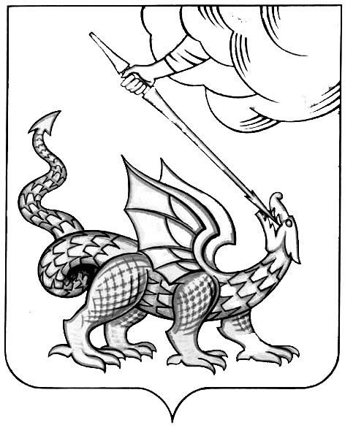
Муниципальное общеобразовательное учреждение
Шувойская средняя общеобразовательная школа
Администрации Егорьевского муниципального района
140342, Московская область, Егорьевский район, пос. Шувое, ул. Советская, д.25 тел./факс 8(49640)56-358 E-mail:shkola-shuvoe@yandex.ru

Отчет
о проделанной работе по военно-патриотическому воспитанию за февраль 2012г.

Одной из главных целей в воспитательной деятельности нашей школы является воспитание гражданско-патриотических качеств у школьников. Для реализации этой цели систематически организуются мероприятия, несущие гражданскую и военно-патриотическую направленность. Школа разработала план месячника по военно-патриотическому воспитанию школьников, направленный на формирование у подрастающего поколения любви к своей Родине. План мероприятий предусматривал решение следующих задач:
- формировать эмоционально-волевые качества гражданина - патриота России;
- создание условий для духовного и физического развития, повышение уровня физической подготовки подростков и юношей;
- воспитывать стремление к сохранению и преумножению военного, исторического и культурного наследия;
- сохранение и передача героического наследия от старшего поколения к младшему, осознание глубинных связей поколений.
Месячник военно-патриотического воспитания в школе, посвященный Дню защитников Отечества и проводимый в нашей школе ежегодно, ориентирован на учащихся 1-11 классов и призван формировать эмоционально-волевые качества гражданина - патриота России, повышать уровень физической подготовки подростков и юношей, воспитывать стремление к сохранению и преумножению военного, исторического и культурного наследия. Месячник проводился насыщенно, разнообразно. Он включил в себя тематические классные часы и встречи с ветеранами Великой Отечественной войны, соревнования по военно-прикладным видам спорта, лыжные первенства, конкурс рисунков, викторины и экскурсии в школьный музей, концертную программу, инсценирование песни на военную тематику, конкурс строя. Продолжалась организация поисковой и исследовательской работы по сбору материалов об участниках боев ВОВ для школьного музея боевой и трудовой славы (5-11 классы). В течение месячника велась патриотическая работа по ФГОС второго поколения в 1-2 классах (внеурочная деятельность «Мы живем в России», «Я и Родина»). Все эти мероприятия очень важны для поколения, не знавшего войны, каждое соприкосновение с живой историей, каждый рассказ о славных страницах нашего государства наполнен особым смыслом, что во многом способствует гражданскому и нравственному становлению личности.
Кроме общешкольных мероприятий, классные руководители проводили работу по данному направлению в соответствии с возрастом учащихся. Были использованы самые разнообразные формы проведения мероприятий с каждым классом: конкурсная программа, познавательная игра, литературная игра-беседа, классные часы на темы: «Детство опаленное войной», «Есть такая профессия – Родину защищать», «Современная Армия России» (1-11 классы).
В музее постоянно работает группа юных экскурсоводов, которая проводит систематически экскурсии по разделам музея, как для взрослых, так и для детей. Боевые биографии, извещения - «похоронки», письма, благодарности раскрывают величие подвигов земляков в годы войны. Посещая музей, школьники наглядно убеждаются в том, что в годы Великой Отечественной войны наши земляки совершали массовые героические подвиги во имя Родины, во имя своего народа. Они были настоящими патриотами, на которых молодое поколение может равняться, брать с них пример честного служения своей Отчизне.
Проведение данных мероприятий направлено на укрепление в подростковой и молодежной среде таких понятий, как национальная гордость, историческая память, гражданственность и патриотизм. Повышение у молодых граждан чувства ответственности за судьбу города, страны.
Заканчивается месячник гражданско-патриотического воспитания праздничными мероприятиями в каждом классе. К празднику 23 февраля в каждом классе будет организованна поздравительная почта ко Дню защитника Отечества. Самые разные поздравления услышали в этот день юные защитники Отечества от представительниц прекрасного пола.
Прошедший месячник способствовал формированию патриотизма и активной гражданской позиции учащихся, сплочению классных коллективов, помог выявить лидерские качества ребят, месячник по военно-патриотическому воспитанию затронул каждого ученика нашей школы, напомнил детям о смысле слов «РОДИНА», «ОТЕЧЕСТВО», «ЗАЩИТНИК». Ведь задача школы - не только дать детям знания, но и воспитать в них глубокое убеждение, что они, являясь гражданами своей страны, должны уметь защищать Отечество и демократические завоевания, любить родину, стать подлинными ее патриотами.

Директор школы: О.С. Карепина

